1. **Giới thiệu tổng quan**

**I.1. Giới thiệu chung**

Sản phẩm của công ty AIoT tự nghiên cứu, phát triển , giúp theo dõi và hiển thị thông tin của các cảm biến lên App.

Trang bị màn hình cảm ứng thao tác trực tiếp, có thể xuất dữ liệu hình ảnh qua màn hình, hoặc truy cập từ xa để thuận tiện cho việc điều khiển.

Đo đồng thời 6 cảm biến.

Sử dụng pin hoạt động liên tục 1h hoặc sử dụng nguồn điện trực tiếp.

Hệ điều hành linux dễ dàng tích hợp với các hệ thống khác, phù hợp cho nhiều ứng dụng thực tế khác nhau

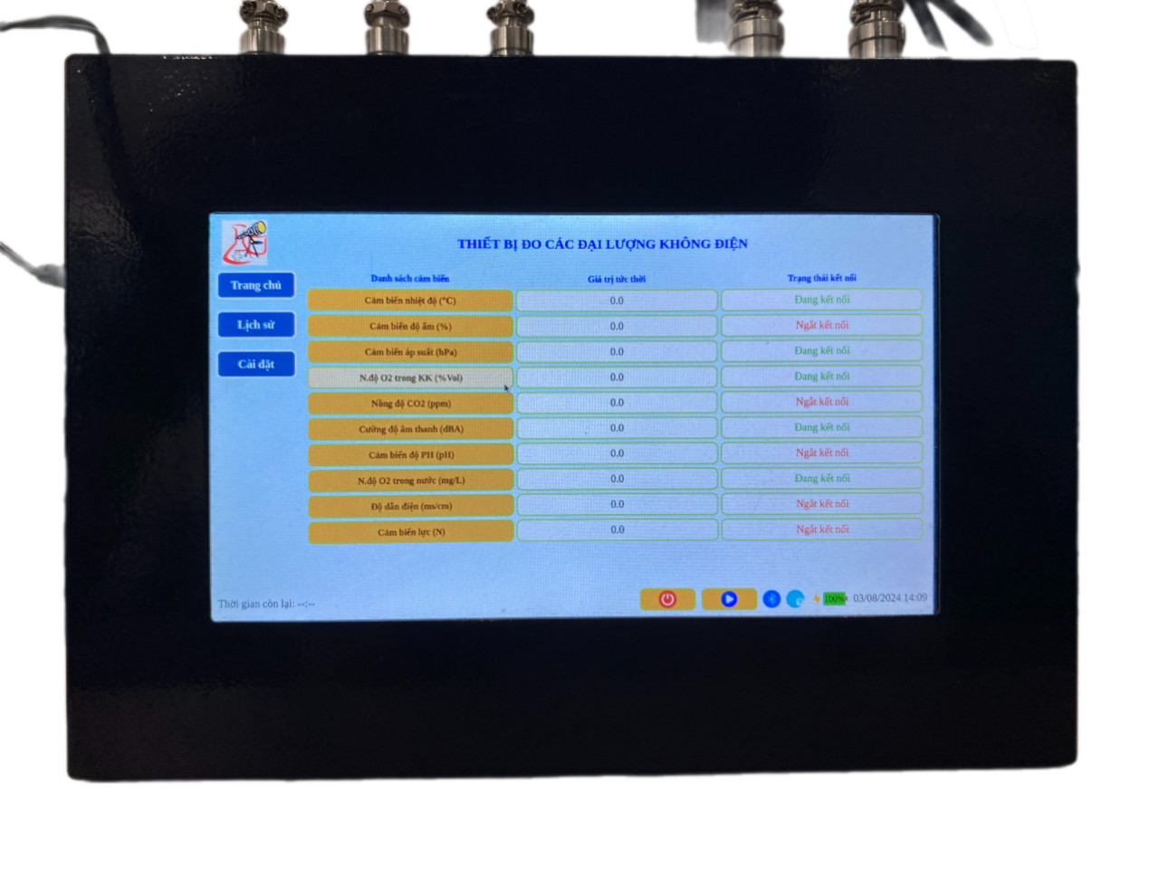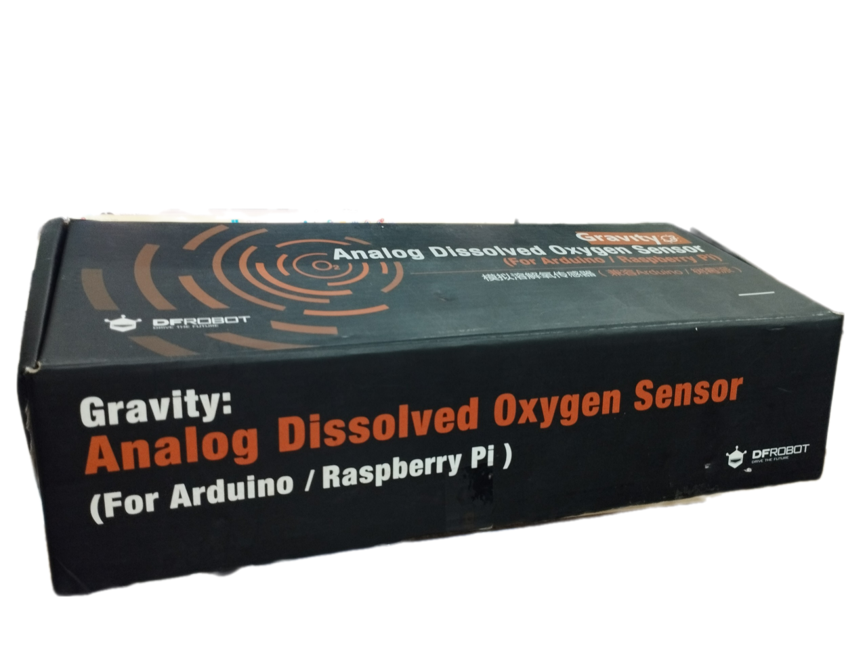

**I.2. Mục đích sử dụng**

Giám sát từ xa và kiểm soát các thông số trong thời gian thực của cảm biến : Nhiệt độ, Độ ẩm, Co2, Ánh sáng, Áp suất, Chuyển động, Âm thanh,…

Thu Thập dữ liệu, ghi lại và phân tích để cải thiện hiệu suất, tiết kiệm chi phí.

Tự động điều khiển các thiết bị khi các cảm biến báo vượt ngưỡng cho phép.

Tích hợp hệ thống máy chủ có sẵn để có thể đo, điều khiển đồng thời nhiều loại cảm biến khác nhau, số lượng hiện tại 10 – 20, (có thể phát triển thêm)

Dùng cho hoạt động nghiên cứu, giảng dạy, học tập.

**I.3. Cấu hình và thông số**

Bộ xử lý Raspberry Pi 4.

Màn hình cảm ứng kích thước 7 inch.

6 cổng kết nối cảm biến : 2 digital, 4 analog.

2 cổng USB type A kết nối ngoại vi.

1 cổng HDMI.

1 cổng mạng LAN.

1 công tắc nguồn.

1 giắc cắm nguồn.

Pin 4 000 mAh.

**I.4. Hướng dẫn sử dụng**

Bật nút công tắc nguồn.

Màn hình cảm ứng có thể điều khiển trực tiếp, hoặc cắm các ngoại vi như chuột, bàn phím.

Có thể xuất màn hình qua giắc HDMI hoặc điều khiển từ xa qua ứng dụng RealVNC trên máy tính (yêu cầu kết nối chung mạng).

Sản phẩm đang hỗ trợ đo tối đa 6 cảm biến đồng thời, với 4 cổng Analog và 2 cổng Digital.

Thiết bị tự nhận dạng cảm biến khi được kết nối.

Danh sách các cảm biến, và trạng thái kết nối

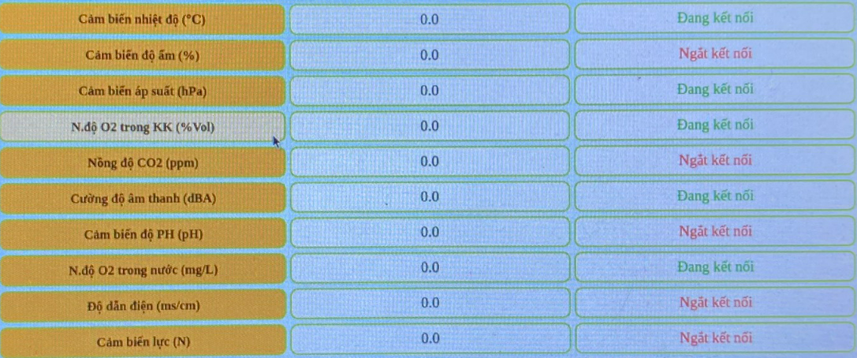

Vào phần Cài đặt -> Thời gian đo, để tùy chỉnh thời gian đo

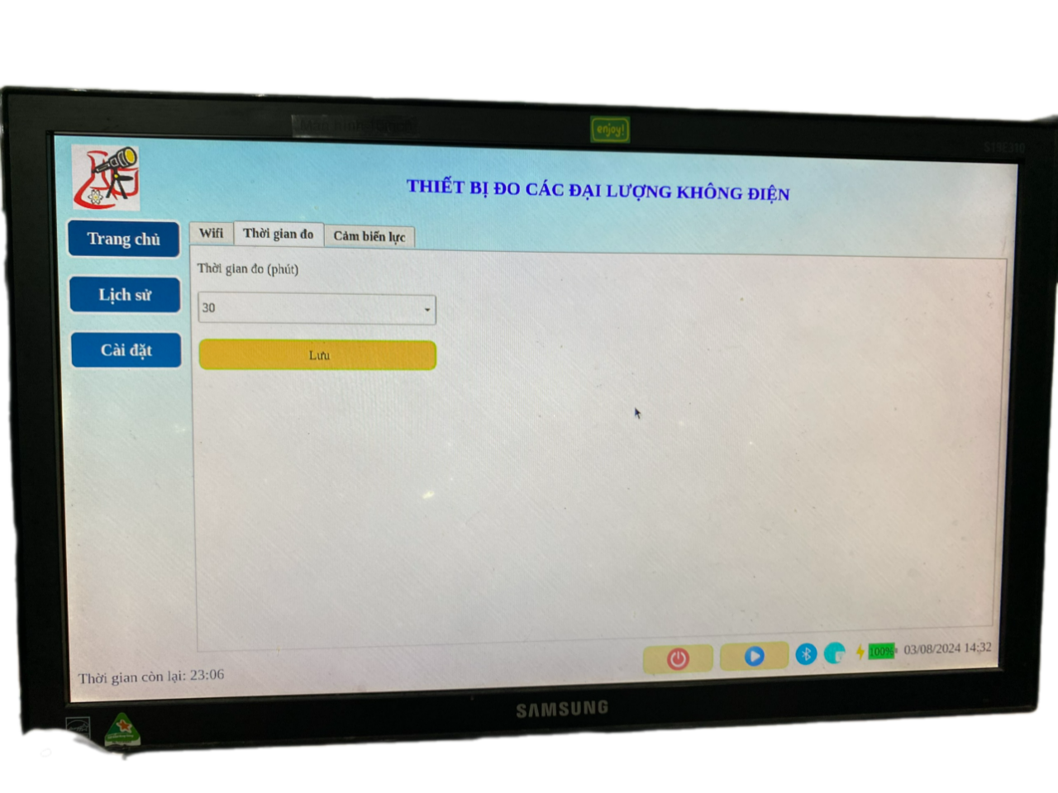

Lịch sử lưu lại của các cảm biến.

Tùy chỉnh tìm kiếm theo thời gian, theo loại cảm biến.

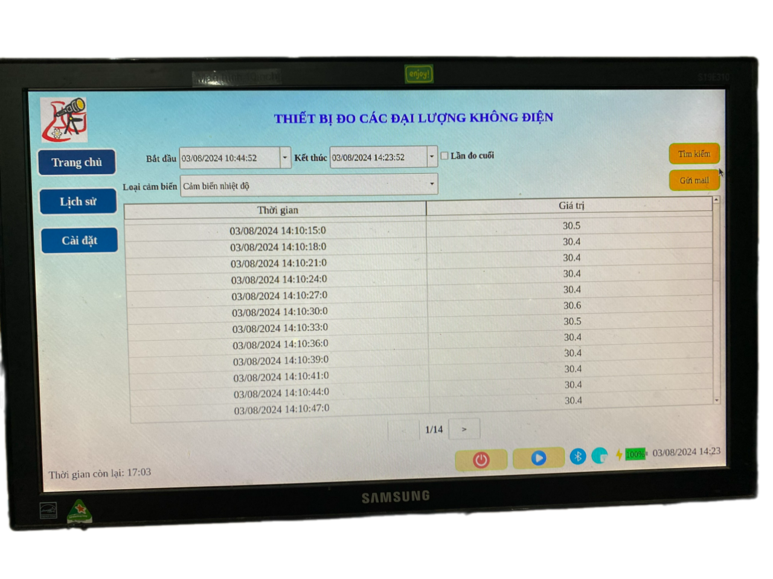

Cài đặt dò tìm mạng wifi kết nối, trạng thái kết nối mạng wifi.

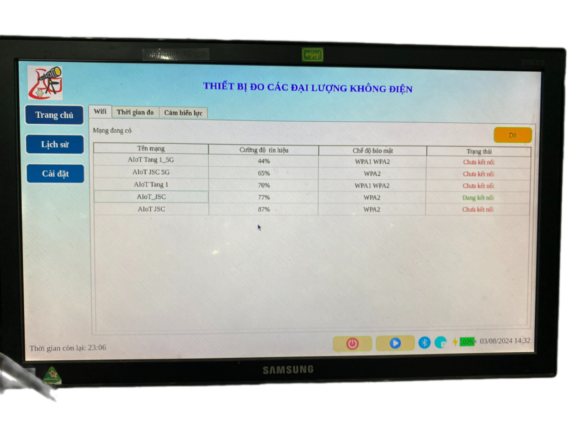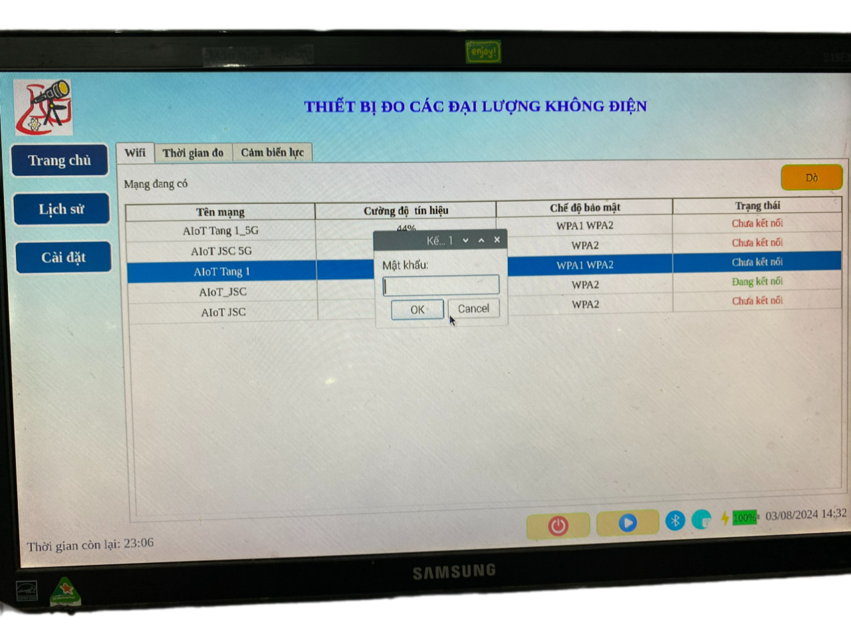

Sau khi nhấn vào biểu tượng đo , các giá trị mà cảm biến gửi tới thiết bị sẽ được gửi tới màn hình.

1. **Cảm biến**

**II.1. Cảm biến đo độ dẫn điện trong dung dịch (ms/cm).**

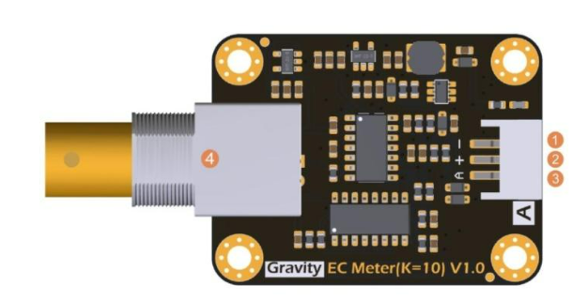

|  |  |  |
| --- | --- | --- |
| Tham số kỹ thuật | Giá trị | đơn vị |
| Mạch chuyển đổi tín hiệu | | |
| Điện áp hoạt động | 3.0~5.0 | V |
| Điện áp đầu ra | 0~3.2 | V |
| Dải độ ẩm hoạt động | 0~95 | %RH |
| Kích thước | 42x32 | mm |
| Đầu đo | | |
| Dải đo | 10~100 | ms/cm |
| Nhiệt độ hoạt động | 0~40 | °C |
| Tuổi thọ | >0,5 | năm |
| Độ dài cable | 100±2 | cm |

**II.2. Cảm biến đo cường độ âm thanh (dBA).**

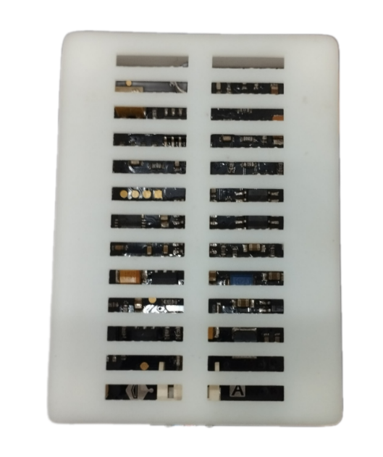

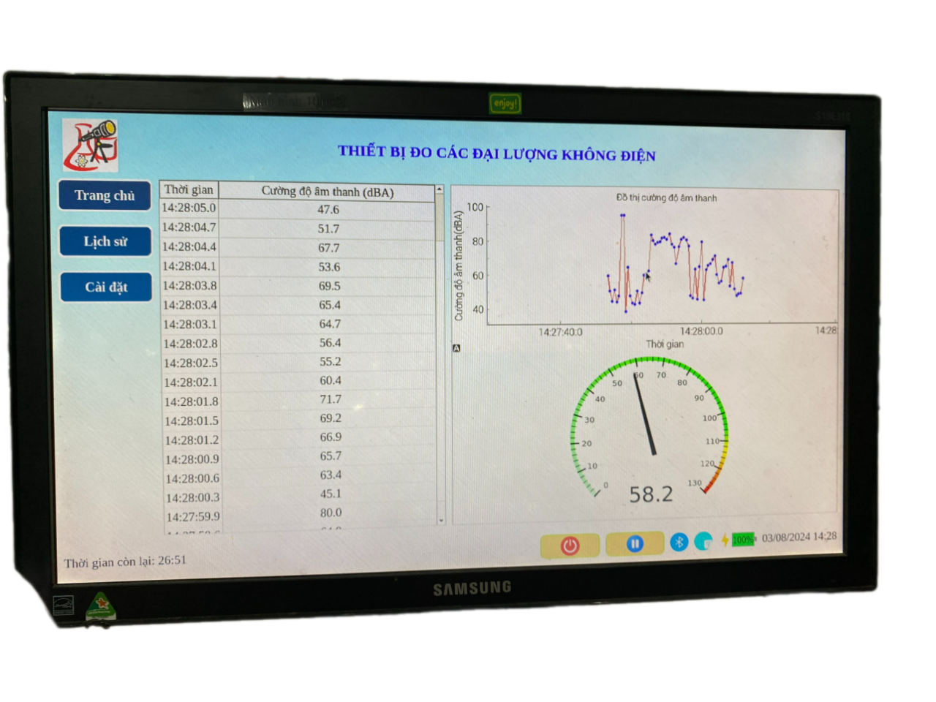

**II.3. Cảm biến độ ẩm(%).**

**II.4. Cảm biến lực (N).**

**II.5. Cảm biến nhiệt độ (°C).**

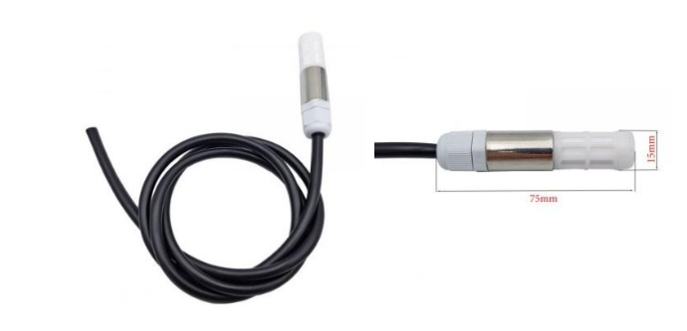

|  |  |  |
| --- | --- | --- |
| Tham số kỹ thuật | Giá trị | đơn vị |
| Điện áp hoạt động | 2.4 ~ 5.5 | V |
| Dải đo nhiệt độ | -40 ~ 125 | °C |
| Dải đo độ ẩm | 0 ~ 100% | RH |
| Sai số nhiệt độ | ±0.3 | °C |
| Sai số độ ẩm | ±3% | RH |
| Năng lượng tiêu thụ | 4.8 | uW |
| Chiều dài dây | 1 | m |
| Khối lượng | 0.062 | kg |

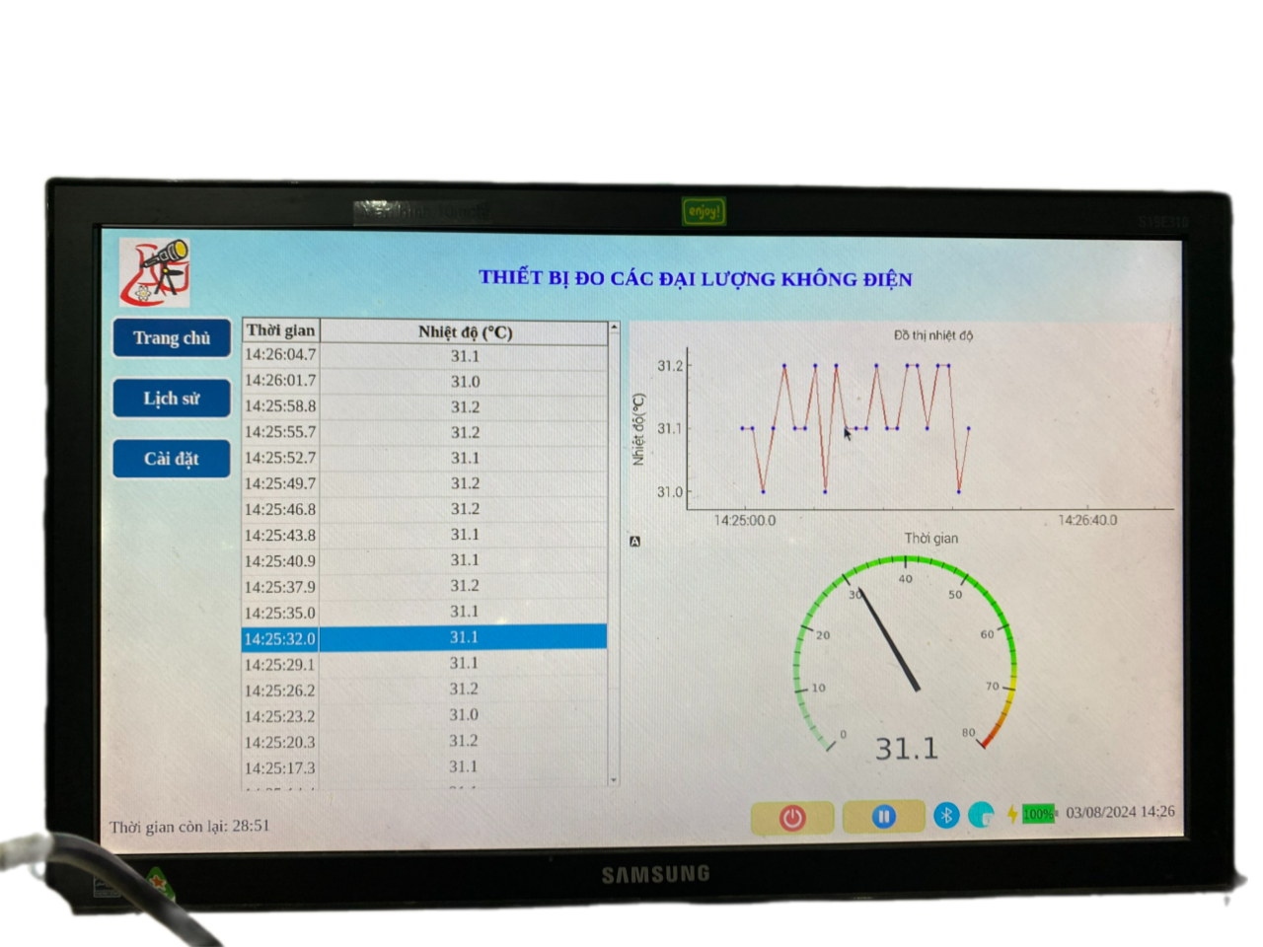

**II.6. Cảm biến đo nồng độ O2 trong KK (% Vol).**

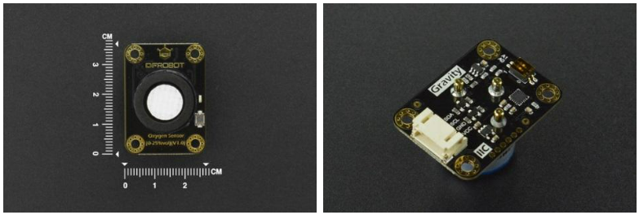

|  |  |  |
| --- | --- | --- |
| Tham số kỹ thuật | Giá trị | đơn vị |
| Điện áp hoạt động | 3.3 - 5 | V |
| Dải đo | 0~25 | % Vol |
| Tham số kỹ thuật | Giá trị | đơn vị |
| Giới hạn đo tối đa | 30 | % Vol |
| Sai số | 0.15 | % Vol |
| Độ nhạy | 0.10±0.05 | mA |
| Độ ổn định | <2 | % |
| Thời gian phản hồi | ≤15 | seconds |
| Nhiệt độ hoạt động | -20~50 | °C |
| Độ ẩm hoạt động | 0～99 | %RH |
| Dải áp suất | standard atmospheric pressure ±10% |  |
| Tuổi thọ | >2 | năm |
| Kích thước: (L x W x H) | 37 * 27 * 24.5 | mm |
| Khối lượng | 0.037 | kg |

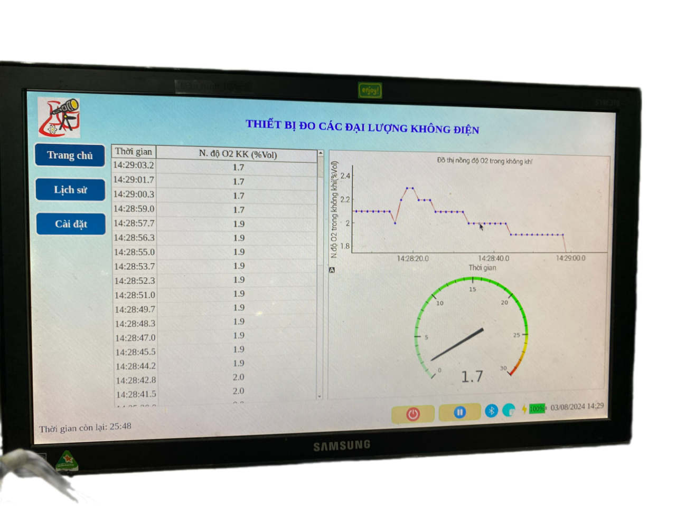

**II.7. Cảm biến đo nồng độ O2 trong nước (mg/L).**

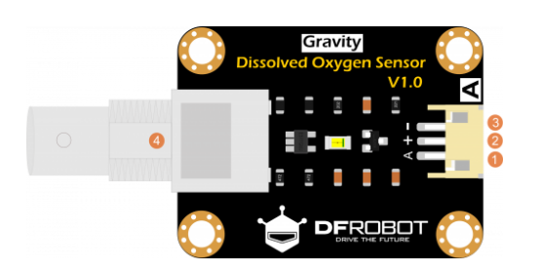

|  |  |  |
| --- | --- | --- |
| Tham số kỹ thuật | Giá trị | đơn vị |
| Mạch chuyển đổi tín hiệu | | |
| Điện áp hoạt động | 3.3~5.0 | V |
| Điện áp đầu ra | 0~3.0 | V |
| Kích thước | 42x32 | mm |
| Đầu đo | | |
| Dải đo | 0~20 | mg/L |
| Phạm vi áp suất | 0~50 | PSI |
| Tuổi thọ | 1 | năm |
| Độ dài cable | 2 | m |

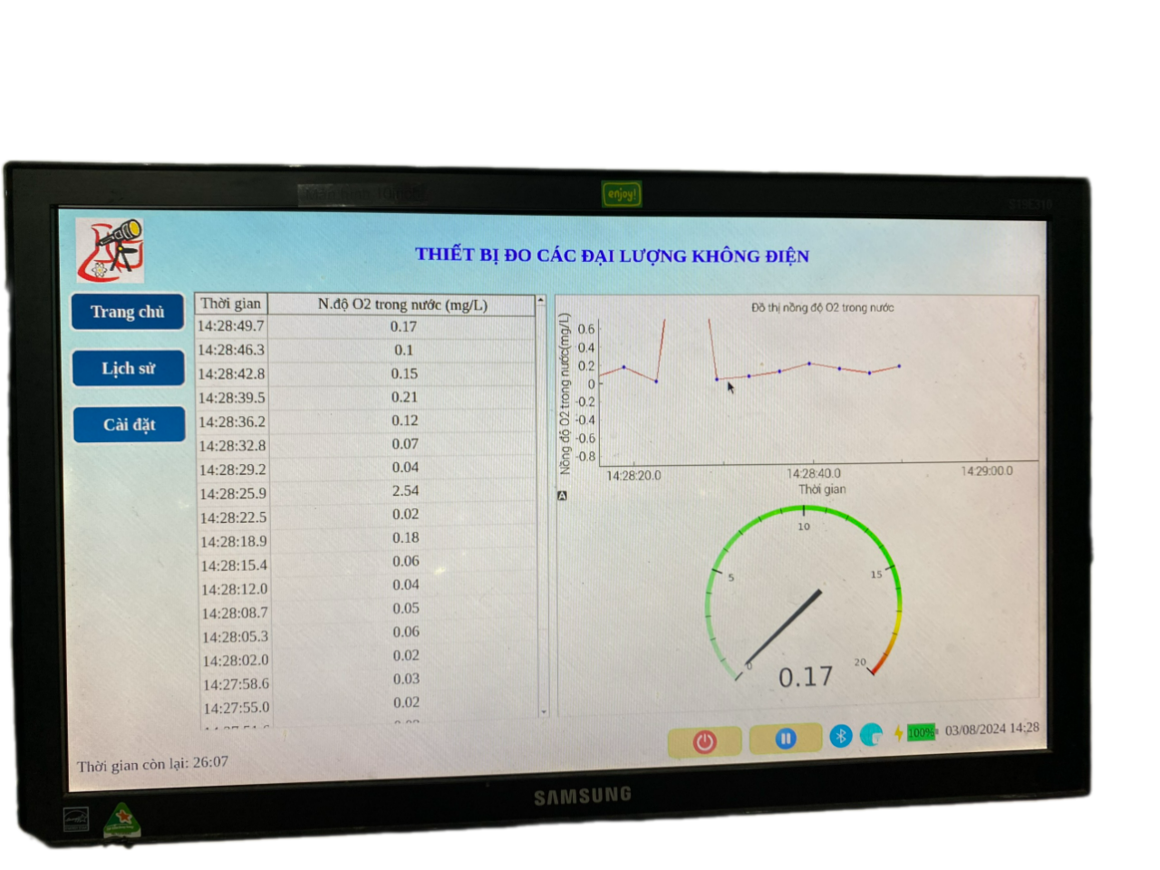

**II.8. Cảm biến đo nồng độ CO2(ppm).**

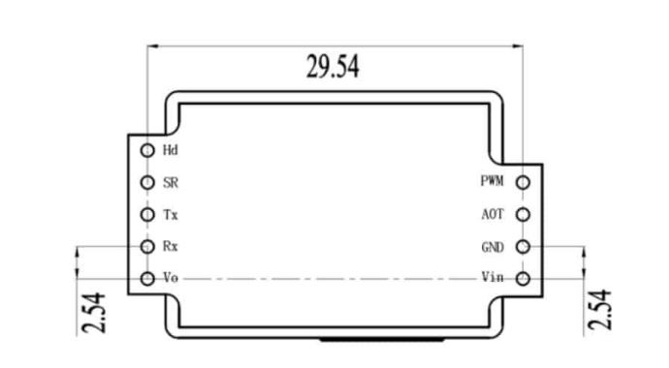

|  |  |  |
| --- | --- | --- |
| Tham số kỹ thuật | Giá trị | đơn vị |
| Điện áp hoạt động | 4.5 ~ 5.5 | V |
| Dải nhiệt độ hoạt động | 0 ~ 50 | °C |
| Dải độ ẩm hoạt động | 0~95 | %RH |
| Thời gian làm nóng trước khi hoạt động | 3 | min |
| Thời gian phản hồi | < 90 | s |
| Phạm vi đo | 0~5 | %VOL optional |
| Dòng định mức | <85 | mA |
| Tuổi thọ | >5 | năm |
| Khối lượng | 15 | g |
| Kích thước | 57.5x34.7 x 16 | mm |

**II.9. Cảm biến áp suất (hPa).**

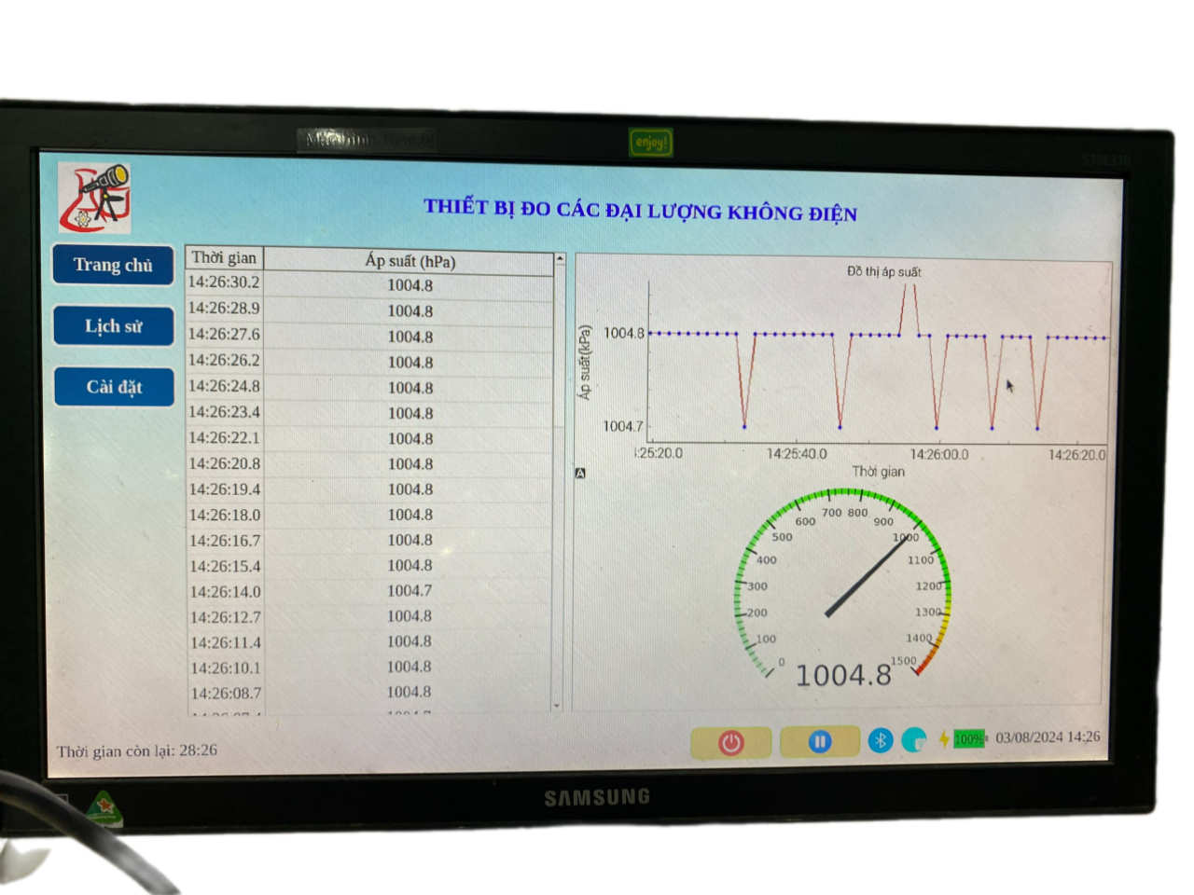

**II.10. Cảm biến áp suất IIC I2C và nhiệt độ của BMP280.**

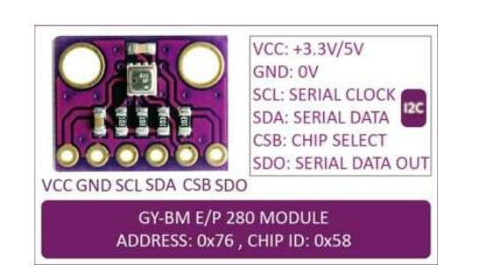

|  |  |  |
| --- | --- | --- |
| Tham số kỹ thuật | Giá trị | đơn vị |
| Điện áp hoạt động | 3.3 ~ 5 | V |
| Dải đo nhiệt độ | -40 ~ 85 | °C |
| Dải đo áp suất | 300-1100 | hPa |
| Độ chính xác tương đối tương (ứng với ± 1m 950 ~ 1050 hPa, 25°C) | ± 12 | hPa |
| Độ chính xác tuyệt đối (950 … 1050 hPa, 0 ~+ 40 ° C) | ± 1 | hPa |
| Hệ số bù nhiệt độ (ứng với At 12.6cm /K (khoảng 25~40°C tại 900hPa) | 1.5 | Pa/K |
| Dòng tiêu thụ | 0.6 | mA |
| Kích thước | 11.5 x 14.5 | mm |

**II.11. Cảm biến nồng độ PH.**

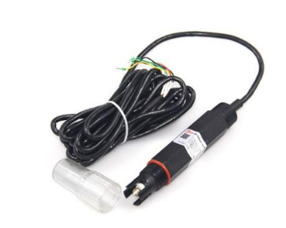

|  |  |  |
| --- | --- | --- |
| Phạm vi | 0~14 | PH |
| Điện áp hoạt động | 7~30 | V |
| Điện áp đầu ra | 4~20 | mA |
| Độ chính xác | ±0.05 | PH |
| Độ phân giải | 0.01 | PH |
| Nhiệt độ hoạt động | 0~80 | ℃ |